COTI INFORMÁTICA
PHP
Aula 05
Data: 07/08/2010

Upload de Imagem

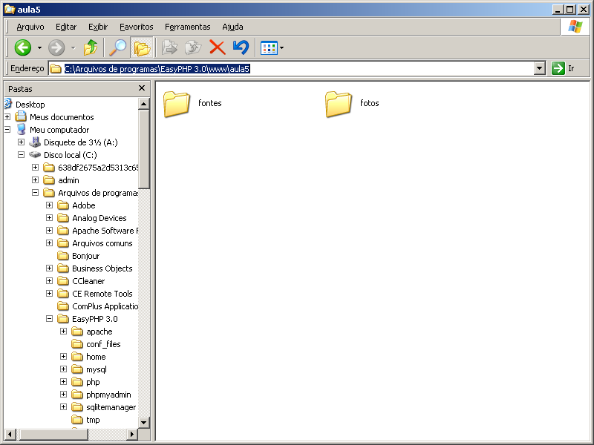

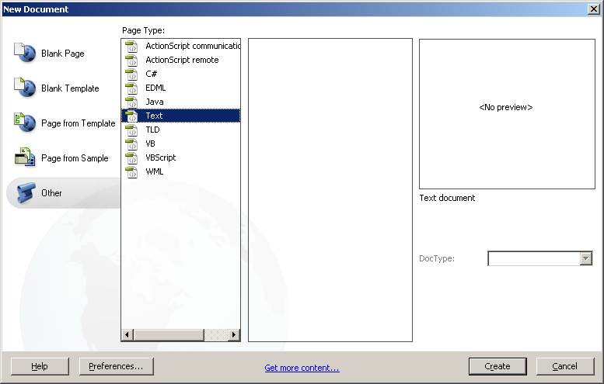

CREATE DATABASE aula5;

USE aula5;

CREATE TABLE pessoa(
id INT PRIMARY KEY AUTO_INCREMENT,
nome VARCHAR(50),
idade INT(3),
foto VARCHAR(150));

DESC pessoa;

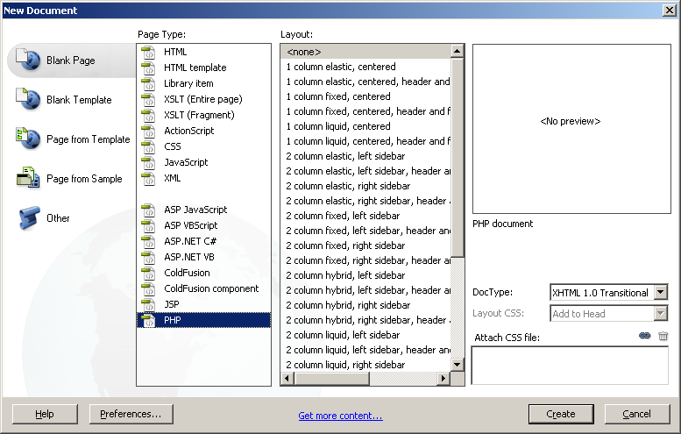

<meta http-equiv="Content-Type" content="text/html; charset=utf-8" />
<?php
$con = mysql_connect("localhost","root","coti");
mysql_select_db("aula5",$con);
?>

<meta http-equiv="Content-Type" content="text/html; charset=utf-8" />
<h2>Cadastro de Cliente</h2>
<hr />
<form method="post" action="gravar.php" enctype="multipart/form-data">
Nome...: <input type="text" name="nome" />
<br /><br />
Idade...: <input type="text" name="idade" />
<br /><br />
Foto...: <input name="imagem" type="file" />
<br /><br />
<input type="submit" value="Gravar Pessoa" />
</form>
<br />
<a href="listar.php">Listar Pessoas</a>

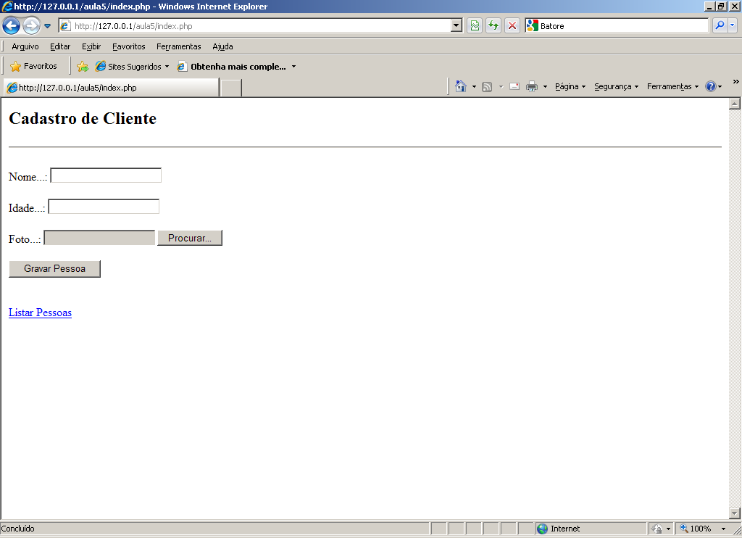

<meta http-equiv="Content-Type" content="text/html; charset=utf-8" />
<?php

$foto = $_FILES["imagem"];
//print_r() -> Imprimi o vetor completo, com as posições e seus valores
//print_r($foto);
//1_ Verificar se o usuario escolheu um arquivo para fazer o upload
if(!empty($foto["name"])){
//Se o flag chegar sendo 0 ate o fim do programa significa
//que nao houve erro
$flag = 0;
//2_ Verificar se o arquivo é UMA IMAGEM(jpg ou jpeg)
$arquivo = explode(".",$foto["name"]);
$arquivo = array_reverse($arquivo);
$extensao = strtolower($arquivo[0]);

if($extensao != "jpg" && $extensao != "jpeg"){
echo "Escolha uma imagem valida (jpg,jpeg)";
$flag = 1;
}
//3_ Verificar se o tamanho do arquivo e superior a 100KB
if($foto["size"] > (1024 * 100)){
echo "Escolha uma imagem com no maximo 100KB";
$flag = 1;
}

//4_ Gerar um nome UNICO para o arquivo
$nomeImagem = date('YmdHis').rand(100000,999999).".".$extensao;
if($flag == 0){
$nome = $_POST["nome"];
$idade = $_POST["idade"];
include_once("fontes/connect.php");
$sql = "INSERT INTO pessoa VALUES(NULL,
'".$nome."',".$idade.",
'".$nomeImagem."')";
if(mysql_query($sql,$con)){
move_uploaded_file($foto["tmp_name"],"fotos/".$nomeImagem);
echo "Pessoa Gravado com sucesso";
}else{
echo "Erro";
}
}

}else{
echo "Escolha um arquivo para o upload";
}
?>
<br />
<a href="index.php">Voltar</a>

Consultar.php

<meta http-equiv="Content-Type" content="text/html; charset=utf-8" />
<form action="consultar.php" method="post">
Nome...: <input type="text" name="nome" />
<br />
<input type="submit" value="Consultar" />
</form>
<hr />
<?php
if(!empty($_POST["nome"])){
$nome = $_POST["nome"]."%";
include_once("fontes/connect.php");
$sql = "SELECT * FROM pessoa
WHERE nome LIKE '".$nome."'";
$rs = mysql_query($sql,$con);
if(mysql_num_rows($rs) > 0){
?>
<table width='100%'>
<tr>
<th>Nome</th>
<th>Idade</th>
<th>Foto</th>
</tr>
<?php
$i = 0;
while($row = mysql_fetch_array($rs)){
$i++;
if($i%2 == 0){
$cor = "#0000FF";
}else{
$cor = "#00FFFF";
}
?>
<tr style="background-color:<?php echo $cor; ?>">
<td><?php echo $row["nome"]; ?></td>
<td><?php echo $row["idade"]; ?></td>
<td>
<img src="fotos/<?php echo $row["foto"]; ?>" width="150" />
</td>
</tr>
<?php
}
?>
</table>
<?php
}else{
echo "Nenhuma pessoa encontrada";
}
}
?>

